Welcome to...

SMC Tavel พาคุณกินเที่ยว ช็อปจุใจทั้งในประเทศและต่างประเทศ สัมผัสกับธรรมชาติที่สวยงาม อาทิเช่นเที่ยวดอยสุเทพเชียงใหม่, ชมสวนนงนุชชลบุรี, เที่ยวหาดป่าตองภูเก็ต, ให้อาหารแกะ ราชบุรี ชมความสวยงามยามค่ำคืน ช็อปปิ้งจุใจบนถนนคนเดิน เชียงใหม่
จัดเต็ม !!!

ฤดูร้อน... พาคุณบินรัดฟ้า ไปคลายร้อนที่บาหลีประเทศอินโดนีเซีย
บาหลี เป็นเกาะที่สวยงามที่สุดในเอเชียแปซิฟิก การเดินทางก็สะดวกด้วย สายการบินตรงทุกวันจากเมืองต่างๆ ทั่วโลกบาหลีเป็นแหล่งท่องเที่ยวแห่งหนึ่งที่มี อากาศตลอดปีอยู่เพียง 2 ฤดู คือ ฤดูร้อน ตั้งแต่เดือนเมษายน-ตุลาคม ที่สำคัญที่สุด ทุกแห่งจะคงไว้ซึ่งความ งดงามของธรรมชาติ เพื่อให้ได้สัมผัสความงามของบาหลี “สวรรค์บนดิน”ท่ามกลางสิ่งแวดล้อมงดงามเอื้อ ต่อบรรยากาศการพักผ่อนและงานธุรกิจของคุณพร้อมกันไปด้วยที่บาหลี
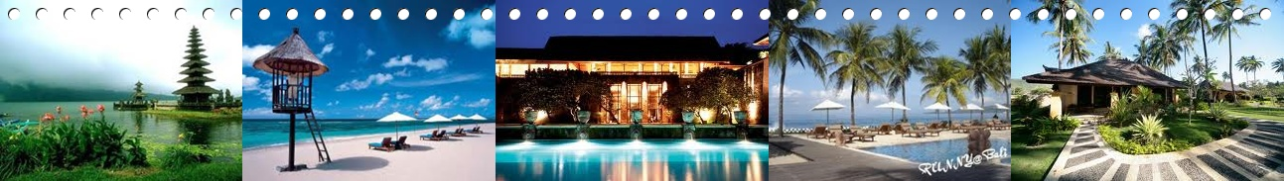


ฤดูใบไม้ผลิ... พาคุณบินรัดฟ้าชมดอกซากุระผลิบานที่ญี่ปุ่นและเกาหลี และชมพระอาทิตย์เที่ยงคืนที่นอร์เวย์
ในบรรดาฤดูกาลทั้งสี่ของญี่ปุ่น ฤดูที่ชาวญี่ปุ่นปิติยินดีกันมากที่สุด คือฤดูที่ดอกซากุระเบ่งบาน กล่าวกันว่า ชาวญี่ปุ่นชื่นชอบซากุระมาตั้งแต่ 1,300 ปีก่อนจากหลักฐานเอกสารในยุคนั้น ทำให้ทราบว่าชาวญี่ปุ่นในสมัยโบราณต่างก็หลงในความงดงามของดอกซากุระ 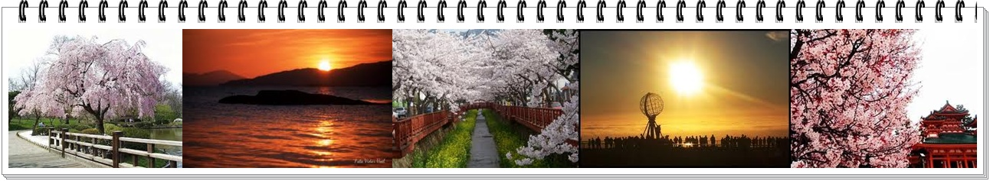

ฤดูใบไม้ร่วง... พาคุณบินรัดฟ้าไปเที่ยวกันเราที่ญี่ปุ่น ชื่นชมความงามของใบไม้เปลี่ยนสี และกินอาหารตามฤดูกาล

ฤดูใบไม้ร่วงฤดูแห่งความประทับใจ ในดินแดนแห่งประเทศญี่ปุ่นประเทศญี่ปุ่นจะถูกแต่งแต้มไปด้วยสีแดงและสีเหลืองเข้มของช่วงเวลาที่ใบไม้กำลังเปลี่ยนสี ทำให้ดึงดูดนักท่องเที่ยวและนักทัศนาจรเดินทางมาเยือน ที่เรียกว่า “Momiji-gari” ซึ่งหมายถึง ความเพลิดเพลินกับวิวทิวทัศน์ของใบเมเปิ้ลที่น่าหลงใหล

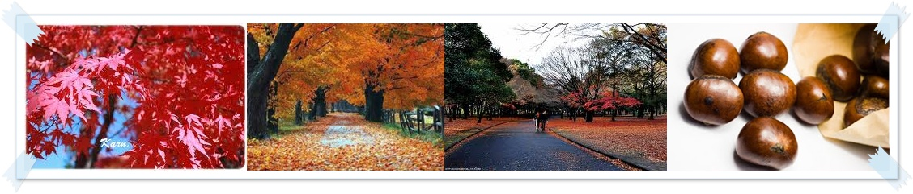

ฤดูหนาว... พาคุณบินรัดฟ้าไปเที่ยวชมความสวยงามยามค่ำคืนของเมืองต่าง ๆ อาทิเช่น ฝรั่งเศส สวิสเซอร์แลนด์ ฯลฯ
ฝรั่งเศส ไม่ว่าจะเดินเล่นที่ริมฝั่งแม่น้ำแซน (Seine) หรือดื่มด่ำกับบรรยากาศการใช้ชีวิตในเมืองจากคาเฟ่ข้างทาง คุณก็จะได้รู้ว่าเหตุใดปารีสจึงคู่กับคำว่าสไตล์ แน่นอนว่าคุณจะต้องไม่พลาดกับการเยี่ยมชมหอไอเฟล ประตูชัย พระราชวังแวร์ซายส์ และพิพิธภัณฑ์ลูฟร์

สวิตเซอร์แลนด์ แดนสวรรค์สวิตเซอร์แลนด์ ดินแดนในฝันของใครหลายๆ คน ที่มาดหมายไว้ว่าไม่วันใดวันหนึ่งจะต้องไปเที่ยวให้ได้ ประเทศเล็กๆแห่งนี้ได้เปรียบประเทศอื่นๆในยุโรปอยู่ไม่น้อยในเชิงของ การท่องเที่ยวเพราะความหลากหลายของภูมิประเทศ ทิวทัศน์ วัฒนธรรม ดินฟ้าอากาศ และอาหารการกิน ทั้งนี้ก็เนื่องจากชนหลายเผ่าพันธุ์ในแถบเทือกเขาแอล์ปรวมตัวกันเป็นสมาพันธรัฐสวิตเซอร์แลนด์เมื่อ 700 กว่าปีที่ผ่านมา
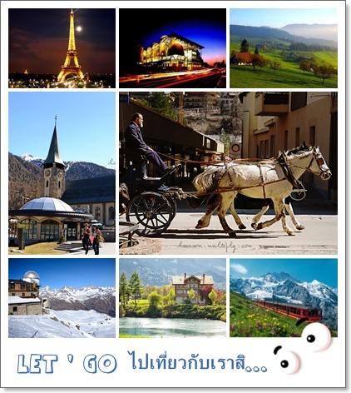

ติดต่อเรา Tel : 02-942-9733
Mobile: 083-915-7129, 081-921-6056

